退役复学学生国家教育资助申请参考流程

**一、对象：**原新生入伍（未在安防就读过，如原为2017级新生，办理了保留学籍入伍，现复学为2019级新生），或在校生入伍并复学返校（在安防就读过一年或两年，复学读大二或大三），或退役后扩招入学新生

**二、流程：**

1、打开全国征兵网<https://www.gfbzb.gov.cn/>

2、点击“兵役登记”（已登记的跳过）

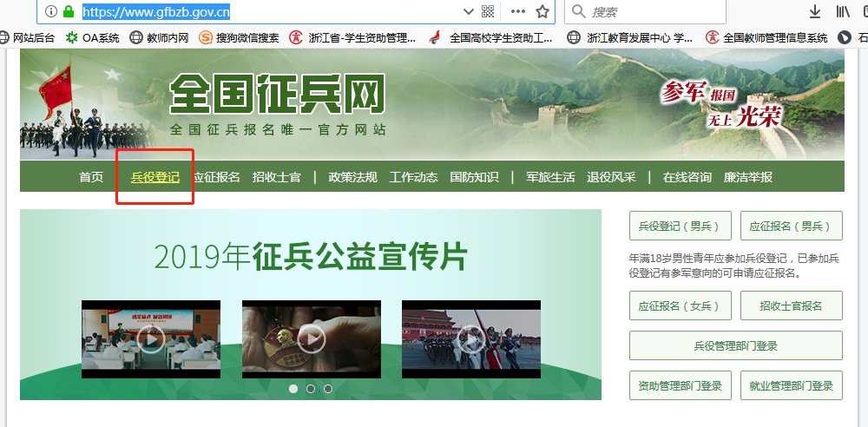

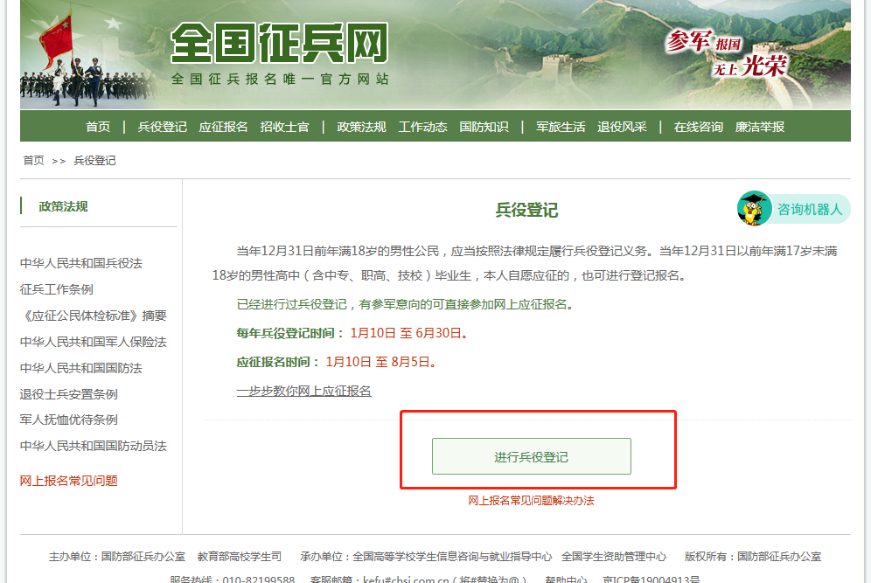

3、进行“兵役登记”，注册、登录

4、点击“**往年报表打印**”——“打印报表”

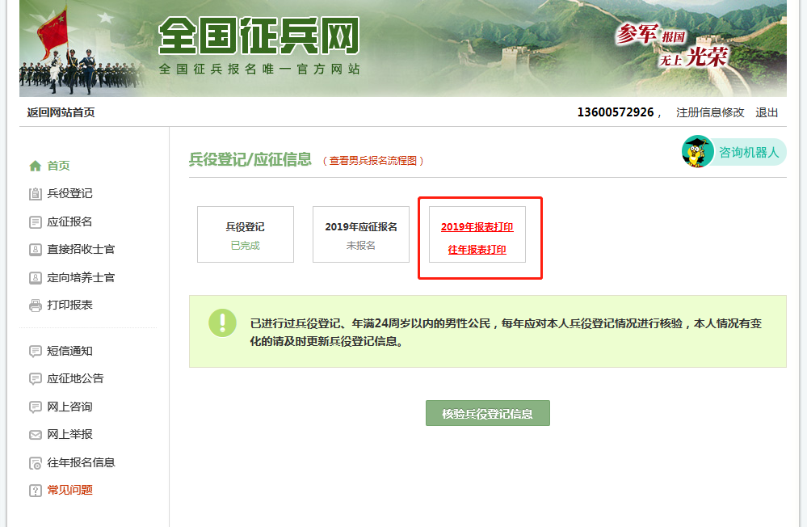

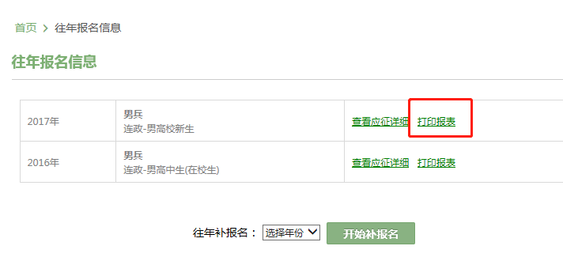

5、填写并下载**《高校学生退役复学学费减免申请表》**

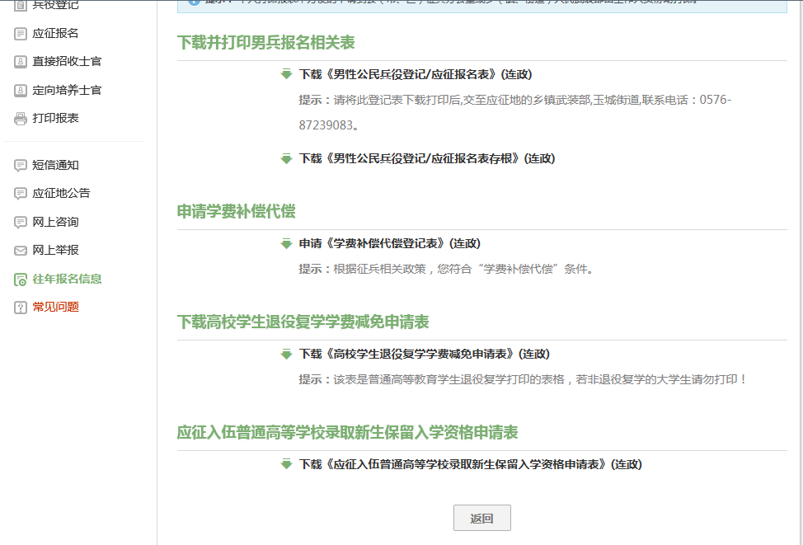

注意：

1）“申请类型”选择“退役复学”（扩招学生选“退役入学”）

2）学业信息部分“专业”填写原录取专业

3）个人信息如实填写

4）其他未标红信息可以不填写

6、打印

最后形成的是**《应征入伍服兵役高等学校学生国家教育资助申请表Ⅱ》**（如下图），打印3份，交县（市、区）级人武部盖章，连同退伍证复印件3份，交至辅导员老师，由二级学院统一交至学生处1923室，张怡老师13868656235。

